INFORME EJECUTIVO
Prediccion de Desercion Escolar en Ecuador
Analisis de Machine Learning sobre datos AMIE 2020-2025

DESTINADO A:
Autoridades y tomadores de decision del sector educativo ecuatoriano
Ministerio de Educacion | Direcciones Provinciales | Coordinaciones Zonales

78,587  Instituciones Analizadas  5 anos lectivos | 7,984  Con Riesgo Medio o Alto  10.2% del total | 2.6%  Pico de Desercion  Ano 2022-2023 | 64.5%  Precision del Modelo IA  Random Forest

Fuente: AMIE — Ministerio de Educacion del Ecuador | Abril 2026 | Uso Interno

1. Contexto del Problema

Ecuador enfrenta un desafio educativo critico: miles de estudiantes abandonan sus estudios antes de completar el ano lectivo. Este fenomeno — la desercion escolar — erosiona el capital humano del pais, perpetua la pobreza y compromete las metas de desarrollo sostenible.

El presente informe resume los hallazgos de un analisis de Machine Learning aplicado sobre 78,587 registros institucionales del sistema AMIE, cubriendo el periodo 2020-2021 a 2024-2025. El objetivo es dotar a los tomadores de decision de informacion precisa, accionable y basada en evidencia.

! Lo que los datos revelan claramente
Entre 2020 y 2023, la tasa de desercion media del pais se DUPLICO: paso del 1.2%
al 2.6%. Los efectos de la pandemia en el sistema educativo son mas graves de lo
que las estadisticas agregadas sugerian.

En numeros reales: solo en Costa y Sierra se estiman MAS DE 500,000 abandonos
escolares acumulados en los anos analizados.

2. Evolucion Historica y Comparacion Regional

El siguiente grafico muestra como ha evolucionado la desercion escolar en Ecuador por region (Costa vs Sierra) desde 2015 hasta 2025. Es el indicador mas importante para entender la magnitud y tendencia del problema.

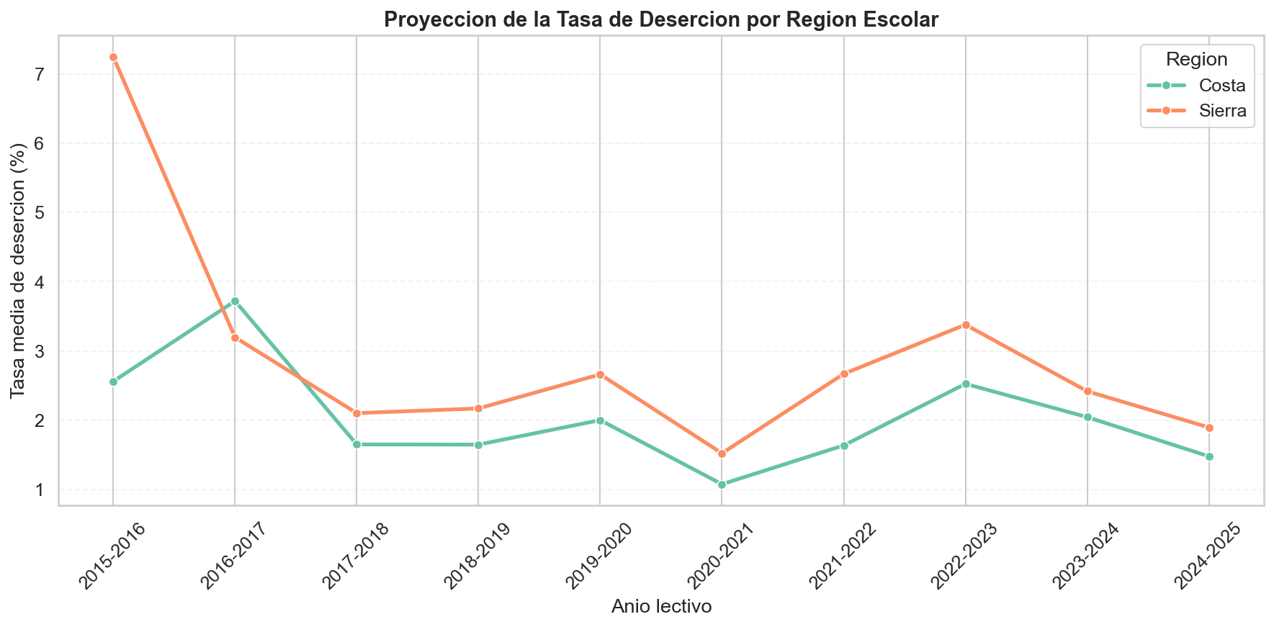
Grafico 1: Tasa media de desercion (%) por region. Costa = azul. Sierra = naranja. Fuente: AMIE.

Momento | Costa | Sierra
Pico historico (2015-2016) | ~7.0% | ~3.5%
Pre-pandemia (2019-2020) | ~1.5% | ~1.5%
Peor post-COVID (2022-2023) | ~2.0% | ~2.5%
Ultimo dato (2024-2025) | ~1.6% | ~1.5%

CONCLUSION PARA DECISION: La Costa tiene el mayor volumen absoluto de abandonos. La Sierra muestra mayor sensibilidad al efecto post-COVID. Ambas regiones recuperan terreno en 2024-2025, pero aun no alcanzan niveles pre-pandemia.

3. La Magnitud Real: Cuantos Estudiantes Perdemos?

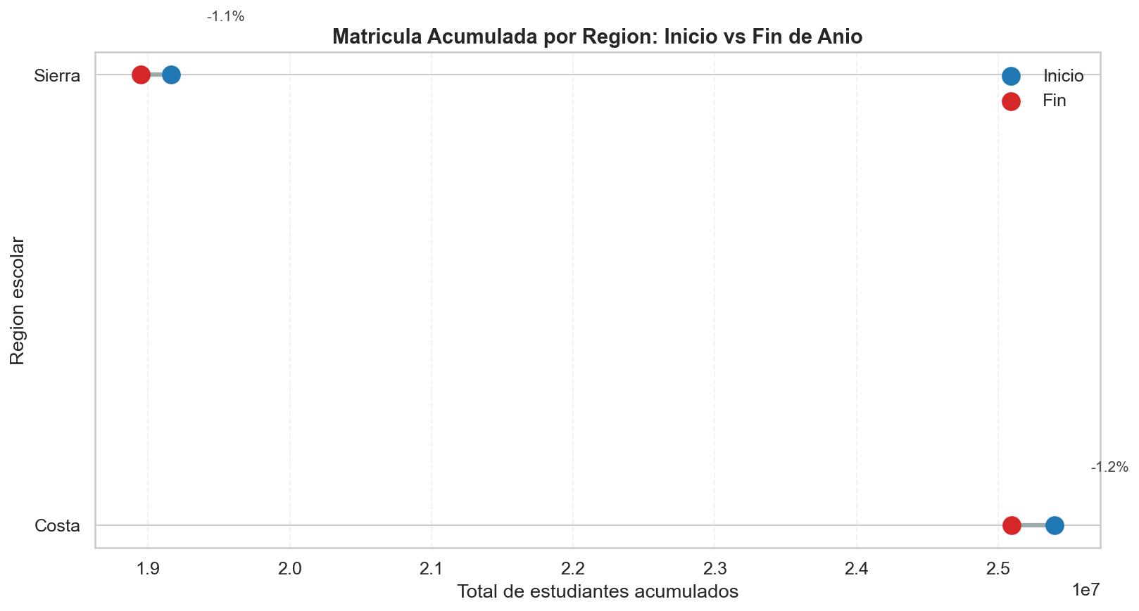
Grafico 2: Matricula acumulada al inicio y al fin de ano por region. El desplazamiento de cada punto es la desercion.

-1.1%  Sierra: Abandonos Estimados  ~211,000 estudiantes | -1.2%  Costa: Abandonos Estimados  ~305,000 estudiantes | 500K+  Total Estimado Acumulado  estudiantes que no terminaron

4. Donde se Concentra el Problema?

El siguiente mapa de calor permite identificar las provincias y anos con mayor urgencia de intervencion. Los colores mas rojos indican mayor tasa de desercion.


Grafico 3: Tasa de desercion (%) por provincia y ano lectivo. Rojo oscuro = alta desercion. Las 20 provincias con mayor indice.

! Provincias que requieren intervencion INMEDIATA
MORONA SANTIAGO — Desercion cronica, pico 4.2% en 2022-2023 — PRIORIDAD 1
PASTAZA — 3.3% en 2022-2023 — Amazonia, dispersion geografica — PRIORIDAD 2
PICHINCHA — 3.8% en 2022-2023 — Paradoja urbana de la capital — PRIORIDAD 3
SUCUMBIOS — 3.9% — Alta movilidad poblacional zona petrolera
GUAYAS — 3.4% en 2021-2022 — Mayor concentracion urbana del pais

5. Los 3 Factores Clave que Amplifican la Desercion

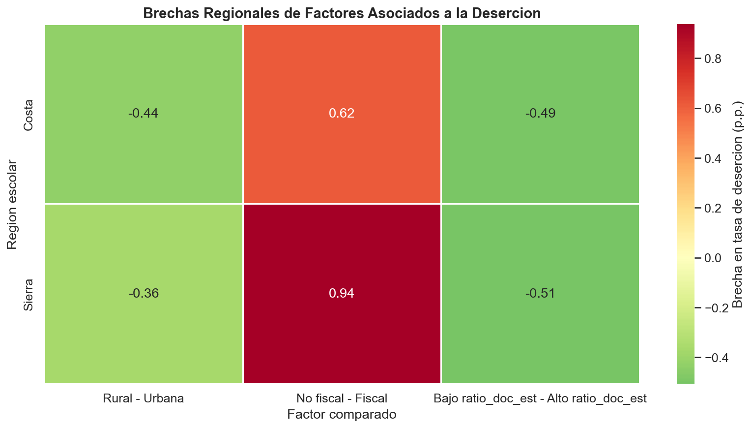
Grafico 4: Brecha en tasa de desercion (p.p.) segun factor. Rojo = incrementa la desercion. Verde = la reduce.

# | Factor | Brecha Medida | Accion Recomendada
1 | Tipo de Financiamiento  (Fiscal vs No Fiscal) | Costa: +0.62 p.p.  Sierra: +0.94 p.p.  Las escuelas no fiscales tienen mayor desercion | Fortalecer mecanismos de retencion en escuelas particulares. Becas de permanencia focalizadas.
2 | Ratio Docente/Estudiante  (Alto vs Bajo) | Costa: -0.49 p.p.  Sierra: -0.51 p.p.  Menos alumnos por profesor = menos desercion | Contratar docentes en escuelas superpobladas. Reducir tamano de aulas en zonas criticas.
3 | Area Geografica  (Rural vs Urbana) | Costa: -0.44 p.p.  Sierra: -0.36 p.p.  Las escuelas RURALES retienen mejor | Reducir "factores de distraccion" urbanos. Fortalecer programas de inclusion en ciudades.

6. Que Nos Dice el Modelo de Inteligencia Artificial?

Se entrenaron 200 arboles de decision (Random Forest) sobre 78,587 registros. El modelo clasifica cada institucion en tres niveles de riesgo y explica cuales factores son mas determinantes.

6.1 Distribucion General de Riesgo

Grafico 5: Izq. — Conteo de instituciones por nivel de riesgo. Der. — Evolucion de la tasa media 2020-2025.

6.2 Variables que mas Predicen la Desercion

Grafico 6: Importancia de cada variable en el modelo IA (indice Gini). Cuanto mas larga la barra, mas importante el factor.

Rank | Variable | Importancia | Implicacion para Decision
#1 | Matricula inicial | 27% | Escuelas muy grandes o muy pequenas = mayor riesgo
#2 | Composicion de genero | 16% | La mezcla de generos en el aula incide en la retencion
#3 | Ratio docente/estudiante | 11% | Menos alumnos por profesor reduce significativamente el riesgo
#4 | Zona administrativa | 10% | La ubicacion geografica es factor determinante
#5 | Total de docentes | 8% | Mas profesores = mayor capacidad de atencion y seguimiento

7. Alertas Especificas por Modalidad y Jornada

El analisis por categorias revela dos focos de alarma que requieren accion inmediata, independientemente de la zona geografica.


Grafico 7: Tasa de desercion segun tipo de institucion. Rojo = critico. Naranja = preocupante. Verde = aceptable.

!! ALERTA CRITICA N.1 — Modalidad "En Casa": 20% de abandono
1 de cada 5 estudiantes inscritos en modalidad "En Casa" no finaliza el ano lectivo.
Esta tasa es 10 veces mayor que la de las escuelas presenciales (2%).

Accion inmediata requerida:
Auditoria completa de todas las instituciones con modalidad En Casa.
Revision del proceso de seguimiento y verificacion de asistencia.
Evaluacion de si esta modalidad cumple estandares minimos de calidad educativa.

! ALERTA N.2 — Jornada Nocturna: 6.5% de desercion
Las escuelas nocturnas tienen 6.5 veces mas desercion que las matutinas (1%).
El perfil del estudiante nocturno (adulto trabajador) es altamente vulnerable.

Accion recomendada:
Programa de becas o subsidio de permanencia para estudiantes nocturnos.
Flexibilidad horaria y modalidad hibrida para este segmento.
Coordinacion con el Ministerio de Trabajo para proteger el derecho a estudiar.

8. Rendimiento del Modelo y Confiabilidad

Es importante que los tomadores de decision comprendan tanto las capacidades como las limitaciones del modelo de inteligencia artificial utilizado.

8.1 Como funciona el modelo
El modelo analiza 15 caracteristicas de cada institucion y predice si tendra desercion Baja, Media o Alta. Fue entrenado con el 80% de los datos y evaluado con el 20% restante (15,723 instituciones nunca vistas).


Grafico 8: Matriz de confusion. Diagonal = aciertos. Resto = errores. Evaluado sobre 15,723 instituciones.

64.5%  Precision Global  10,137 / 15,723 correctos | 68%  Detecta Riesgo BAJO  9,625 de 14,122 casos | 30%  Detecta Riesgo ALTO  Solo 145 de 484 casos

i Limitacion importante que debe considerar
El modelo detecta bien los casos de riesgo BAJO (68% de acierto).
Sin embargo, solo identifica el 30% de los casos de riesgo ALTO.

Esto significa que por cada 10 escuelas en situacion critica real, el modelo
solo "ve" 3. Las otras 7 quedan sin detectar (falsos negativos).

CAUSA: El dataset tiene 90% de casos de riesgo bajo y solo 3% de riesgo alto.
El modelo aprende bien lo que abunda, pero le cuesta detectar lo escaso.

RECOMENDACION: Usar el modelo como herramienta de APOYO a la decision,
no como reemplazo del criterio tecnico y del conocimiento de campo.
El sistema debe complementarse con reportes de inspectores y supervisores.

9. Plan de Accion Recomendado

Con base en los hallazgos del analisis, se propone el siguiente plan de accion estructurado por nivel de urgencia y responsable sugerido.

Accion | Urgencia | Responsable | Impacto Esperado
Auditoria modalidad "En Casa" — revisar 100% de instituciones en esta modalidad | INMEDIATA | Subsecretaria de Educacion | Reducir 20% -> 8% de desercion en esa modalidad
Destinar tutores adicionales a Morona Santiago, Pastaza, Sucumbios y Orellana | INMEDIATA | Coordinacion Zonal Amazonica | Reduccion estimada de 0.5-1.0 p.p. en esas provincias
Programa de becas de permanencia para jornada nocturna | 30 dias | Ministerio de Educacion | Reducir desercion nocturna de 6.5% a menos de 4%
Implementar sistema de alerta temprana con el modelo IA | 3 meses | Direccion de Tecnologia MINEDUC | Identificar escuelas en riesgo antes de que ocurra la desercion
Reducir ratio alumnos/docente en escuelas > 500 estudiantes en zonas criticas | 6 meses | Coordinaciones Zonales | Mejora del factor #3 predictor — impacto en 11% de importancia
Fortalecer programas de retencion en escuelas particulares urbanas | 6 meses | Subsecretaria de Educacion Privada | Reducir brecha particular vs fiscal de 1.3 p.p.
Actualizar modelo IA con datos de 2015-2019 y tecnica SMOTE | 6-12 meses | Equipo tecnico de datos MINEDUC | Mejorar deteccion de riesgo alto de 30% a mas del 60%
Monitoreo trimestral de indicadores por provincia y modalidad | Recurrente | Direcciones Provinciales | Seguimiento continuo del impacto de las intervenciones

10. Resumen Ejecutivo — Lo que Debe Recordar

+117%  La desercion subio  entre 2020 y 2023 | 20%  Modalidad En Casa  tasa de abandono | 6.5%  Jornada Nocturna  vs 1% matutina | Morona  Prov. mas critica  Santiago: 4.2%

i Los 5 mensajes clave para la toma de decision
1. LA PANDEMIA DEJO SECUELAS EDUCATIVAS: La desercion se duplico entre 2020 y 2023.
En 2024-2025 mejora, pero aun estamos 33% sobre el nivel pre-pandemia.

2. LA AMAZONIA NECESITA ATENCION URGENTE: Morona Santiago, Pastaza, Sucumbios
y Orellana muestran desercion cronica y sistematica por encima del promedio nacional.

3. HAY DOS FOCOS DE CRISIS INVISIBLES: Modalidad "En Casa" (20%) y Jornada
Nocturna (6.5%) son poblaciones con riesgo extremo que requieren intervencion diferenciada.

4. EL FACTOR MAS CONTROLABLE: El ratio docente/estudiante es el tercer predictor
mas importante Y es intervenible con politica publica directa (contratar docentes).

5. LA IA ES UNA HERRAMIENTA, NO LA SOLUCION: El modelo predice bien el riesgo bajo
(68%) pero falla en riesgo alto (30%). Debe usarse como complemento al conocimiento
de campo, no como reemplazo de la supervision directa.

Este informe fue elaborado con base en datos oficiales del Ministerio de Educacion del Ecuador (AMIE)
Universidad de Guayaquil | Conceptos y Aplicaciones de Machine Learning | Uso Interno | Abril 2026

